城市消防决策支持系统推理实验
(向前推理)

二、知识库的数据库结构概述

2.1 数据库总体结构
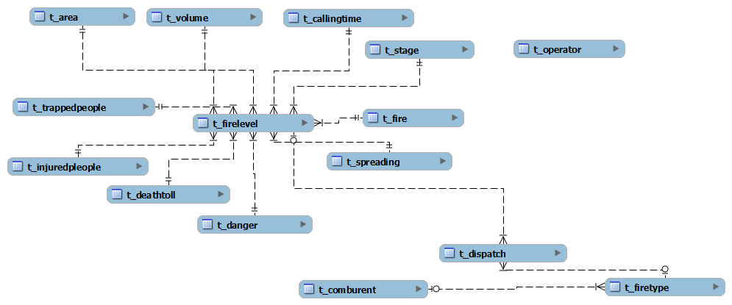
图1 数据库总体结构

2.2火灾类别判定规则数据库结构
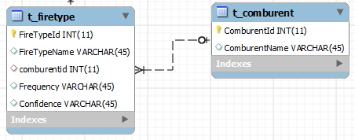
图2 火灾类别规则库表结构

T_firetype 表结构及其部分数据
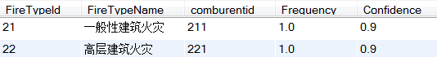

T_comburent表结构及其部分数据

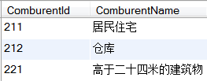

2.3火灾级别判定规则数据库结构

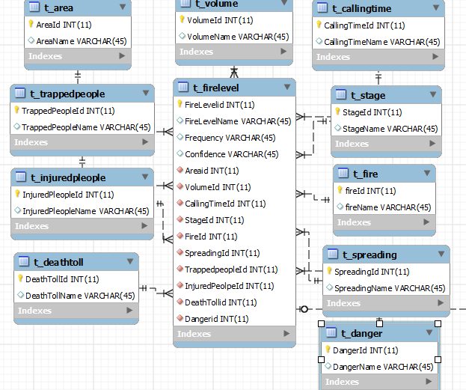

图3 火灾级别规则库表结构

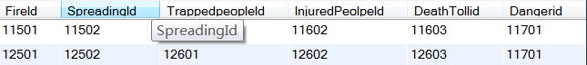

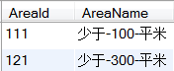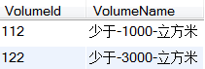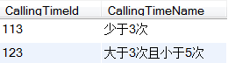

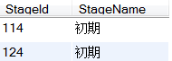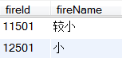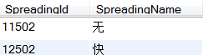

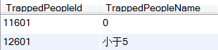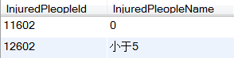

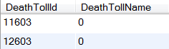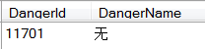

2.4派遣方案判定规则数据库结构
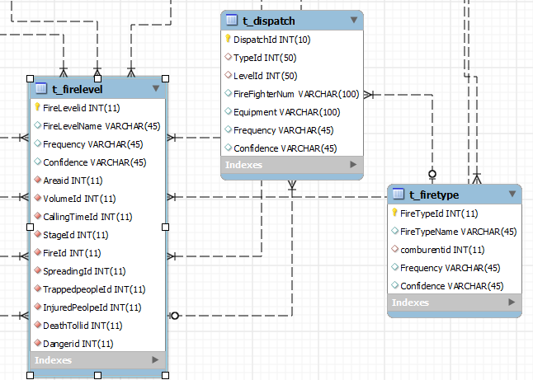
图4 派遣方案规则库表结构

三、辅助决策界面
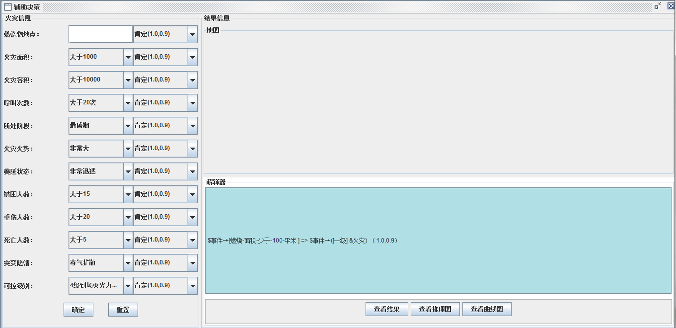
图5 系统辅助决策界面

3.1 系统的输入（input）
在界面的的左半部分中由用户录入，之后这些录入的数据以以下格式显示在系统右下方的蓝色文本框中。

（i1）（{事件1}*商厦）→发生地点（1.0,0.900）
（i2）（{事件1}*[大于-10000-平米]）→燃烧面积（1.0,0.900）
（i3）（{事件1}*[大于-100000-立方米])→燃烧容积（1.0,0.900）
（i4） ({事件1}* [大于1次])→呼叫次数（1.0,0.900）
（i5）（{事件1}*[严峻]）→火势（1.0,0.900）
（i6）（{事件1}*[迅猛]）→蔓延速度（1.0,0.900）
（i7）（{事件1}*[大于15]）→被困人数（1.0,0.900）
（i8）（{事件1}*[大于20]）→受伤人数（1.0,0.500）
（i9）（{事件1}*[大于20人]）→死亡人数（1.0,0.500）

表1不确定性度量表
模糊词汇 | 真值 | 注明
确定 | （1.0，0.9） | 真值在系统内部需要拆分计算
大概 | （1.0，0.7） | 真值在系统内部需要拆分计算
可能 | （1.0，0.5） | 真值在系统内部需要拆分计算

3.2系统推理算法
（1）具有证据合并功能的向前推理算法
从用户界面获取的这些数据与知识库中的规则进行匹配并实现推理。我们推出了一种具有证据合并功能的向前推理算法。该算法的特点是在传统的向前推理的算法的基础上增加了将一直证据合并，也容忍不一致证据的功能。系统面对一直的证据时通过revision规则合并。最后将系统通过choice规则将产生的不一致证据进行比较，选择期望值高结论作为系统的信念。
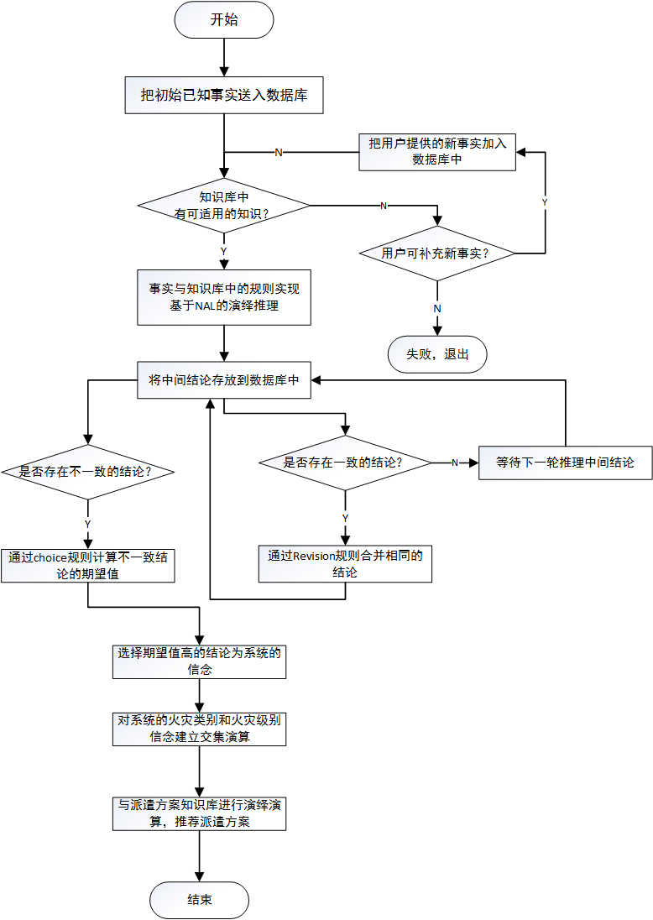
图6 系统推理算法

系统将从用户界面获取的输入数据放入到数据库中、之后这些输入数据与知识库（规则库）中的规则进行匹配。我们将采用模糊匹配的方式实现匹配。
当匹配到一条规则之后首先通过NAL的演绎规则计算出其中间结论的真值。公式如下：
公式1
之后将结论存放到数据库中。通过这种方式实现与输入的数据与知识库中规则匹配与真值计算。在此过程中与面临以下两个问题：
（1）采取什么样的搜索策略：深度优先、广度优先。目前的方法是根据规则库的结构来选择搜索策略。下面是规则库的结构
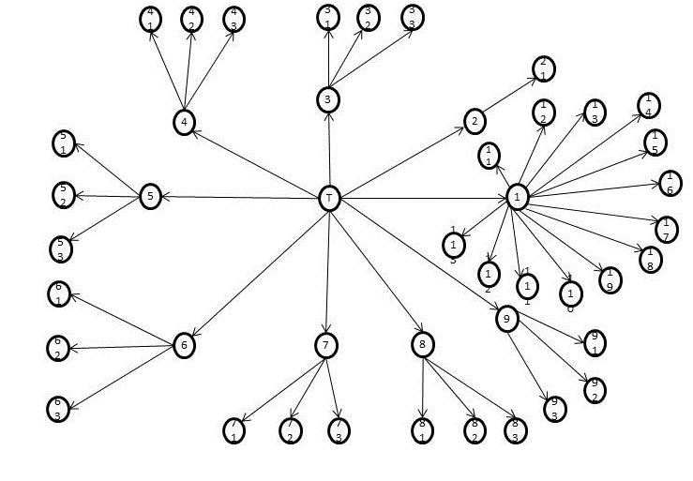
图7火灾类别判定规则库的树结构
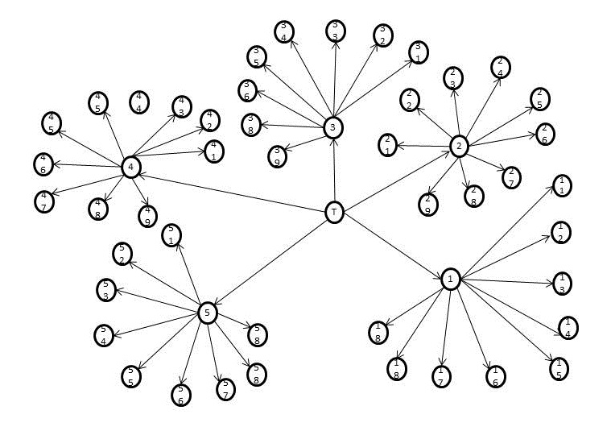
图8火灾级别判定规则库的树结构
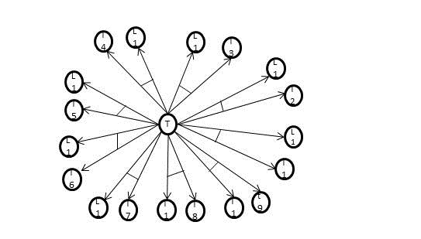
图9派遣方案判定规则库的树结构

通过对上述规则库的结构分析之后我们发现目前规则库的结构并不复杂。采取什么样的搜索策略并不会直接影响其计算速度。
（2）一个输入数据匹配到多个规则是如何实现冲突消解。在该系统中我们将所有与输入数据匹配的规则进行演绎计算，并将所有的中间结论都存放大动态书库中。对于我们的系统而言，系统得到的所有结论都认为是系统的信念。我们要通过NAL的revision（公式2）规则和Choice（公式3）规则，对这些中间结论进行合并和选择。在动态数据库中存放所有的这些一直或不一致的结论。
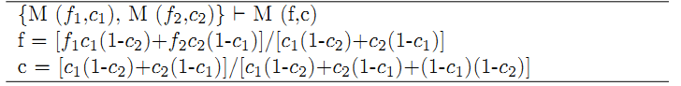公式2

E=c(f-0.5)+0.5 公式3

3.3 系统的输出结论（output）
系统的输出结论分为以下两种
（1）中间结论：系统每一步推理的结果都是一种结果。
（2）系统的最终输出是以自然语言方式为用户推荐火灾的
类别、级别和派遣方案。

四、案例分析及结果

案例：吉林中百商厦火灾
4.1 判断火灾的类别和级别的判定
从报警电话中获取的火灾情景描述性如下：

表2 情景描述
序号 | 线索 | 报警人员 | 接警人员 | 系统提供数据 | 不确定性度量
1 | 地点 | 中百商厦
 |  |  | 商厦 | 商厦火灾 | 确定（1.0，0.9）
2 | 面积 |  | 4400m2 | 大于10000 m2 | 确定（1.0，0.9）
3 | 容积 |  | 89373 m3 | 大于-100000 m3 | 确定（1.0，0.9）
4 | 呼叫次数 | 1 |  | 大于1次 | 确定（1.0，0.9）
5 | 阶段 | 大概上午11点左右发生， | 11:28 接到报警电话  发展阶段 | 发展阶段 | 大概（1.0，0.7）
6 | 火势 | 已被浓烟笼罩 | 严峻 | 严峻 | 确定（1.0，0.9）
7 | 蔓延 | 非常迅猛 | 迅猛 | 迅猛 | 确定（1.0，0.9）
8 | 被困人数 | 大量人员被困 | 大于15 | 大于15 | 确定（1.0，0.9）
9 | 受伤人数 | 部分人员处于昏厥状态 | 大于20人 | 大于20人 | 可能（1.0，0.5）
10 | 死亡人数 | 部分已经遇难 | 大于10人 | 大于10人 | 可能（1.0，0.5）
11 | 突变险情 | 毒气扩散 | 毒气扩散 | 毒气扩散 | 确定（1.0，0.9）

基于NAL的证据的表征如下：
（i1）（{事件1}*商厦）→发生地点（1.0,0.900）
（i2）（{事件1}*[大于-10000-平米]）→燃烧面积（1.0,0.900）
（i3）（{事件1}*[大于-100000-立方米])→燃烧容积（1.0,0.900）
（i4）({事件1}* [大于1次])→呼叫次数（1.0,0.900）
（i5）({事件1}* [发展期])→阶段（1.0,0.700）
（i6）（{事件1}*[严峻]）→火势（1.0,0.900）
（i7）（{事件1}*[迅猛]）→蔓延速度（1.0,0.900）
（i8）（{事件1}*[大于15]）→被困人数（1.0,0.900）
（i9）（{事件1}*[大于20]）→受伤人数（1.0,0.500）
（i10）（{事件1}*[大于20人]）→死亡人数（1.0,0.500）
（i11）（{事件1}*[毒气扩散]）→突变险情（1.0,0.900）

4.2证据与知识库中判定规则的演绎推理过程
（1）火灾类别判定
（i1）（{事件1}*商厦）→发生地点（1.0,0.900）
处理过程如下：
SQL语句：
将（i1）与T_firetype表中的所有33条规则进行遍历，一直到找出匹配到在商场发生的火灾类别。
r2105：{ $事件}→（/发生地点◇商场）=> { $事件}→一般性建筑火灾（1.0,0.900）

当找到类别之后用以下公式计算结论的真值
公式1

之后将结论放入数据库中。
（b1）{ 事件1}→一般性建筑火灾（1.0,0.8100）
/////////////////////////////////////////////////////////////////////////
（2）火灾级别判定

（i2）（{事件1}*[大于-10000-平米]）→燃烧面积（1.0,0.900）
处理过程如下：
将（i2）与T_firelevel表中的所有72条规则进行遍历，一直到找出匹配到面积大于10000-平米规则。
SQL语句：
R151: （$事件*[大于-10000-平米]）→燃烧面积=> $事件→([五级] &火灾) （1.0,0.9）
当找到类别之后用以下公式计算结论的真值
公式1

之后将结论放入数据库中。

（b2）{事件1}→([五级] &火灾) （1.0,0.8100）
/////////////////////////////////////////////////////////////////////////

(i3）({事件1}*[大于-100000-立方米])→燃烧容积（1.0,0.900）
将（i3）与T_firelevel表中的所有72条规则进行遍历，一直到找出匹配到燃烧容积大于大于-100000-立方米规则。
SQL语句：

R152: （$事件*[大于-100000-立方米]→燃烧容积=> $事件→([五级] &火灾) （1.0,0.9）
当找到类别之后用以下公式计算结论的真值
公式1

（b3）{事件1}→([五级] &火灾) （1.0,0.8100）
/////////////////////////////////////////////////////////////////////////

此时系统用了关于火灾是五级火灾的两个一直的中间结论。这时系统会通过revision规则合并这两条中间结论，计算公式如下：

（b1）{事件1}→([五级] &火灾) （1.0,0.8100）
（b2）{事件1}→([五级] &火灾) （1.0,0.8100）
（b1）和（r2）相同，所以需要合并
合并时真值的计算使用以下公式
公式2
结论：（b23）{事件1}→([五级] &火灾) （1.0,0.9000）
/////////////////////////////////////////////////////////////////////////

之后系统继续对剩余的输入数据进行演绎推理。
（i4）({事件1}*[大于1次]→呼叫次数（1.0,0.900）
SQL语句：

R153:（$事件*[大于1次]）→呼叫-次数=> $事件→([五级] &火灾) （1.0,0.9）
R143:（$事件*[大于1次]）→呼叫-次数=> $事件→([四级] &火灾) （1.0,0.9）
(如果证据与数据库中的两个规则匹配时，这时计算出每一个匹配的结论)
（b4）{事件1}→([五级] &火灾) （1.0,0.8100）
（b4’）{事件1}→([四级] &火灾) （1.0,0.8100）
此时系统通过revision规则合并（b23）和（b4）得到结论
（b234）{事件1}→([五级] &火灾) （1.0,0.9299）
（b4’）仍然存储在数据库中。
/////////////////////////////////////////////////////////////////////////

（i5）({事件1}* [发展期])→阶段（1.0,0.700）
SQL语句：

R154:（*$事件*[发展期]→阶段=> $事件→([五级] 火灾) （1.0,0.9）
R144:（*$事件*[发展期]→阶段=> $事件→([四级] 火灾) （1.0,0.9）
R134:（*$事件*[发展期]→阶段=> $事件→([三级] 火灾) （1.0,0.9）

（b5）{事件1}→([五级] &火灾) （1.0,0.6300）
（b5’）{事件1}→([四级] &火灾) （1.0, 0.6300）
（b5”）{事件1}→([三级] &火灾) （1.0, 0.6300）

此时系统用revision规则合并（b234）和（b5），并得到
（b2345）{事件1}→([五级] &火灾) （1.0,0.9374）
此时系统用revision规则合并（b4’）和（b5’），并得到
（b45’）{事件1}→([四级] &火灾) （1.0,0.8564）
（b5“）仍然存储在数据库中。
/////////////////////////////////////////////////////////////////////////

（i6）（{事件1}*[严峻]→火势）（1.0,0.900）
SQL语句：

R15501:（$事件*[严峻]→火势）=> $事件→([五级] &火灾) （1.0,0.9）
（b6）{事件1}→([五级] &火灾) （1.0,0.8100）
此时系统用revision规则合并（b2345）和（b6），并得到
（b23456）{事件1}→([五级] &火灾) （1.0,0.9506）
/////////////////////////////////////////////////////////////////////////
（i7）（{事件1}*[迅猛]）→蔓延速度）（1.0,0.900）
SQL语句：

R15502:（$事件*[迅猛]→蔓延速度）=> $事件→([五级] &火灾) （1.0,0.9）
R14502:（$事件*[迅猛]→蔓延速度）=> $事件→([四级] &火灾) （1.0,0.9）
（b7）{事件1}→([五级] &火灾) （1.0,0.8100）
（b7’）{事件1}→([四级] &火灾) （1.0,0.8100）
此时系统用revision规则合并（b23456）和（b7），并得到
（b234567）{事件1}→([五级] &火灾) （1.0,0.9592）
此时系统用revision规则合并（b4’）和（b5’），并得到
（b457’）{事件1}→([四级] &火灾) （1.0,0.9109）

/////////////////////////////////////////////////////////////////////////

（i8）（$事件*[大于15]→被困人数）（1.0,0.000）
SQL语句：

R156:01（（$事件*[大于15]→被困人数）=> $事件→([五级] &火灾) （1.0,0.9）
（b8）{事件1}→([五级] &火灾) （1.0,0.8100）
此时系统用revision规则合并（b234567）和（b8），并得到
（b2345678）{事件1}→([五级] &火灾) （1.0,0.9652）

/////////////////////////////////////////////////////////////////////////

（i9）（{事件1}*[大于20人]→受伤人数）（1.0,0.500）
SQL语句：

R15602:（$事件*[大于20人]→受伤人数）=> $事件→([五级] &火灾) （1.0,0.9）
（b9）{事件1}→([五级] &火灾) （1.0,0.4500）
此时系统用revision规则合并（b2345678）和（b9），并得到
（b23456789）{事件1}→([五级] &火灾) （1.0,0.9662）
/////////////////////////////////////////////////////////////////////////

（i10）（{事件1}*[大于10人]→死亡人数）（1.0,0.500）
SQL语句：

R15603:（$事件*[大于10人]→死亡人数） => $事件→([五级] &火灾) （1.0,0.9）
（b10）{事件1}→([五级] &火灾) （1.0,0.4500）
此时系统用revision规则合并（b23456789）和（b10），并得到
（b2345678910）{事件1}→([五级] &火灾) （1.0,0.9671）

/////////////////////////////////////////////////////////////////////////

（i11）（{事件1}*[毒气扩散]）→突变险情（1.0,0.900）
SQL语句：

R15704:（$事件*突变险情→[毒气扩散] => $事件→([五级] ∪火灾) （1.0,0.9）
R14704:（$事件*突变险情→[毒气扩散] => $事件→([四级] ∪火灾) （0.8,0.6）
（b11）{事件1}→([五级] &火灾) （1.0,0.8100）
（b11’）{事件1}→([四级] &火灾) （0.8,0.432）
此时系统用revision规则合并（b2345678910）和（b11），并得到
（b234567891011）{事件1}→([五级] &火灾) （1.0,0.9711）
此时系统用revision规则合并（457’）和（b11’），并得到

（b45711’）{事件1}→([四级] &火灾) （1.0,0.9166）

/////////////////////////////////////////////////////////////////////////
系统完成了对所有输入数据与规则库的匹配之后，系统具有了对当前火灾类别和级别的三种不同的信念，如下：

（1）系统认为该火灾是一般性建筑物火灾，而且是五级火灾的信念如下：
（b1）{ 事件1}→一般性建筑火灾（1.0,0.8100）
（b234567891011）{事件1}→([五级] &火灾) （1.0,0.9711）
（2）系统认为该火灾是一般性建筑物火灾，而且是四级火灾的信念如下：
（b1）{ 事件1}→一般性建筑火灾（1.0,0.8100）
（b45711’）{事件1}→([四级] &火灾) （1.0,0.9166）
（3）系统认为该火灾是一般性建筑物火灾，而且是三级火灾的信念如下：
（b1）{ 事件1}→一般性建筑火灾（1.0,0.8100）
（b5”）{事件1}→([三级] &火灾) （1.0, 0.6300）

此时，系统通过choice（公式3）规则计算上述三组信念的期望值
E=c(f-0.5)+0.5 公式3
（b234567891011）e₁₂₃₄₅₆₇₈₉₁₀₁₁=c(f-0.5)+0.5=0.9711 (1.0-0.5)+0.5=0.9711-0.48555+0.5=0.98555

（b45711’） e₄₅₇₁₁=c(f-0.5)+0.5=0.9166 (1.0-0.5)+0.5=0.9166-0.4583+0.5=0.98555=0.9583
（b5”） e₅=c(f-0.5)+0.5=0.6300 (1.0-0.5)+0.5=0.6300-0.325+0.5=0.98555=0.805
e_{1234567891011 >} e_{45711 >} e₅
所以系统选择统认为该火灾是一般性建筑物火灾，而且是五级火灾。

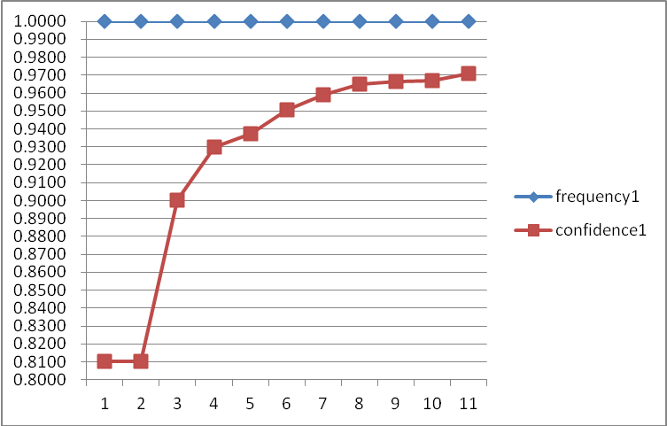
图1火灾为五级火灾的系统信念趋势

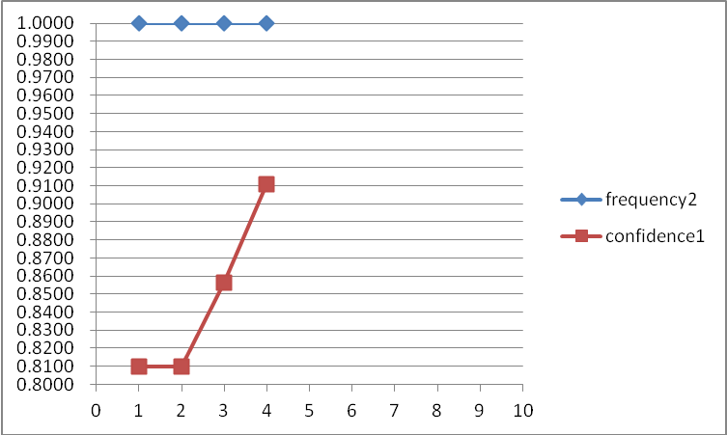
图2火灾为四级火灾的系统信念趋势

（3）派遣方案判定（输出）
（b1）{ 事件1}→一般性建筑火灾（1.0,0.8100）
（b234567891011）{事件1}→([五级] &火灾) （1.0,0.9711）
（b1）和（b234567891011）的交集真值计算公式如下：

（b0123456789）（{事件1}→(一般性建筑火灾)（1.0,0.81）∧ {事件1}→([五级] &火灾) （1.0, 0.9711））=>
（{事件1}→(一般性建筑火灾)∧ {事件1}→([五级] &火灾) ）（1.0,0.7866）
SQL语句：

系统与数据库中T_dispath表中的所有45条规则进行遍历，并找出一个符合条件。
R331：( ($事件→([五级]&火灾 )∧ ($事件→(一般建筑火灾) )=> ($事件* (一千名消防员 ∩ 二十四辆水罐消防车∩ 两辆抢险救援车)→派遣 （1.0,0.9）
此时系统再通过演绎公式计算结论的真值，并得到如下结论：
（b）( (事件1→([五级]&火灾 ) ∧ (事件1→(一般建筑火灾) )=> (*$事件1(一千名-消防员 ∩ 二十四辆水罐消防车∩ 两辆抢险救援车)→派遣 （1.0,0.7079）(大概)

附录1
城市消防规则库
(共150条规则)
一、火灾类别的判定规则

R21：{$事件}→（位于◇ (居民住宅| 仓库 |工厂|企业 |商场 |集贸市场 |宾馆 |酒店 |娱乐场所 |办公场所 |体育场馆 |学校 |医院 ) => { $事件}→(一般性建筑火灾) （1.0,0.9）
//如果火灾发生在居民住宅、仓库、工厂、企业 、商场 、集贸市场 、宾馆 、酒店 、娱乐场所 、办公场所 、体育场馆 、学校 、医院等，则该事件为一般性建筑火灾。
(特征：13个或关系的前件，每一个规则是一行，在数据库中应该是一个前件作为一行，规则编号是在大规则的基础上自增1)
（1）R2101：{ $事件}→（/发生地点◇(居民住宅) => { $事件}→(一般性建筑火灾) （1.0,0.9）
（2）R2102：{ $事件}→（/发生地点◇(仓库) => { $事件}→(一般性建筑火灾) （1.0,0.9）
（3）R2103：{ $事件}→（/发生地点◇(工厂) => { $事件}→(一般性建筑火灾) （1.0,0.9）
（4）R2104：{ $事件}→（/发生地点◇(企业) => { $事件}→(一般性建筑火灾) （1.0,0.9）
（5）R2105：{ $事件}→（/发生地点◇(商场) => { $事件}→(一般性建筑火灾) （1.0,0.9）
（6）R2106：{ $事件}→（/发生地点◇(集贸市场) => { $事件}→(一般性建筑火灾) （1.0,0.9）
（7）R2107：{ $事件}→（/发生地点◇(宾馆) => { $事件}→(一般性建筑火灾) （1.0,0.9）
（8）R2108：{ $事件}→（/发生地点◇(酒店) => { $事件}→(一般性建筑火灾) （1.0,0.9）
（9）R2109：{ $事件}→（/发生地点◇(娱乐场所) => { $事件}→(一般性建筑火灾) （1.0,0.9）
（10）R2110：{ $事件}→（/发生地点◇(办公场所) => { $事件}→(一般性建筑火灾) （1.0,0.9）
（11）R2111：{ $事件}→（/发生地点◇(体育场馆) => { $事件}→(一般性建筑火灾) （1.0,0.9）
（12）R2112：{ $事件}→（/发生地点◇(学校) => { $事件}→(一般性建筑火灾) （1.0,0.9）
（13）R2113：{ $事件}→（/发生地点◇(医院 ) => { $事件}→(一般性建筑火灾) （1.0,0.9）
（14）R22：{ $事件}→（/发生地点◇ (高于二十四米的建筑物))=> { $事件}→(高层建筑火灾) （1.0,0.9）
//如果燃烧物是高于24m的建筑，则该事件高层火灾。
R23：{ $事件}→（/发生地点◇ (地铁| 隧道|地下商场 )) => {$事件}→(地下空间火灾) （1.0,0.9）
//如果燃烧物是地铁或隧道或地下商场，该事件为地下空间火灾。
（15）R2301：{ $事件}→（/发生地点◇ (地铁) => {$事件}→(地下空间火灾) （1.0,0.9）
//如果燃烧物是地铁或隧道或地下商场，该事件为地下空间火灾。
（16）R2302：{ $事件}→（/发生地点◇ (隧道) => {$事件}→(地下空间火灾) （1.0,0.9）
//如果燃烧物是地铁或隧道或地下商场，该事件为地下空间火灾。
（17）R2303：{ $事件}→（/发生地点◇ (地下商场 )) => {$事件}→(地下空间火灾) （1.0,0.9）
//如果燃烧物是地铁或隧道或地下商场，该事件为地下空间火灾。
R24：({ $事件}→（/发生地点◇ (石油化工单位 | 储油罐 | 油类运输工具) => { $事件}→(油类火灾) （1.0,0.9）
//如果燃烧物是石油化工单位 或 储油罐或 油类运输工具，则该事件为油类火灾。
（18）R2401：{ $事件}→（/发生地点◇ (石油化工单位) => { $事件}→(油类火灾) （1.0,0.9）
//如果燃烧物是石油化工单位 或 储油罐或 油类运输工具，则该事件为油类火灾。
（19）R2402：{ $事件}→（/发生地点◇ (储油罐) => { $事件}→(油类火灾) （1.0,0.9）
//如果燃烧物是石油化工单位 或 储油罐或 油类运输工具，则该事件为油类火灾。
（20）R2403：{ $事件}→（/发生地点◇(油类运输工具) => { $事件}→(油类火灾) （1.0,0.9）
//如果燃烧物是石油化工单位 或 储油罐或 油类运输工具，则该事件为油类火灾。
R25：{ $事件}→（/发生地点◇ (天然气输送管道| 存气罐 | 气体运输工具) => { $事件}→(一般气体火灾) （1.0,0.9）
//如果燃烧物是天然气输送管道或存气罐或气体运输工具，则该事件为一般气体火灾。
（21）R2501：{ $事件}→（/发生地点◇ (天然气输送管道) => { $事件}→(一般气体火灾) （1.0,0.9）
//如果燃烧物是天然气输送管道或存气罐或气体运输工具，则该事件为一般气体火灾。
（22）R2502：{ $事件}→（/发生地点◇ (存气罐) => { $事件}→(一般气体火灾) （1.0,0.9）
//如果燃烧物是天然气输送管道或存气罐或气体运输工具，则该事件为一般气体火灾。
（23）R2503：{ $事件}→（/发生地点◇ (气体运输工具) => { $事件}→(一般气体火灾) （1.0,0.9）
//如果燃烧物是天然气输送管道或存气罐或气体运输工具，则该事件为一般气体火灾。
（24）R26：{ $事件}→（/发生地点◇ (特殊气体单位)) => {$事件}→(毒气火灾) （1.0,0.9）
//如果火灾发生在特殊气体单位，则该火灾为毒气火灾。
R27： { $事件}→（/发生地点◇(粮食残酷| 木材场 |稻草场) => { $事件}→(露天堆场火灾) （1.0,0.9）
//如果燃烧物是粮食残酷或木材场 或稻草场，该事件为露天堆场火灾。
（25）R2701： { $事件}→（/发生地点◇(粮食残酷) => { $事件}→(露天堆场火灾) （1.0,0.9）
//如果燃烧物是粮食残酷或木材场 或稻草场，该事件为露天堆场火灾。
（26）R2702： { $事件}→（/发生地点◇(木材场) => { $事件}→(露天堆场火灾) （1.0,0.9）
//如果燃烧物是粮食残酷或木材场 或稻草场，该事件为露天堆场火灾。
（27）R2703： { $事件}→（/发生地点◇(稻草场) => { $事件}→(露天堆场火灾) （1.0,0.9）
//如果燃烧物是粮食残酷或木材场 或稻草场，该事件为露天堆场火灾。
R28： { $事件}→（/发生地点◇(火车| 船舶 |飞机|汽车) => { $事件}→(交通工具火灾) （1.0,0.9）
//如果燃烧物是火车或 船舶 或飞机或汽车，该事件为交通工具火灾。
（28）R2801： { $事件}→（/发生地点◇(火车) => { $事件}→(交通工具火灾) （1.0,0.9）
//如果燃烧物是火车或 船舶 或飞机或汽车，该事件为交通工具火灾。
（29）R2802： { $事件}→（/发生地点◇(船舶) => { $事件}→(交通工具火灾) （1.0,0.9）
//如果燃烧物是火车或 船舶 或飞机或汽车，该事件为交通工具火灾。
（30）R2803：{ $事件}→（/发生地点◇(飞机) => { $事件}→(交通工具火灾) （1.0,0.9）
//如果燃烧物是火车或 船舶 或飞机或汽车，该事件为交通工具火灾。
（31）R2804：{ $事件}→（/发生地点◇(汽车) => { $事件}→(交通工具火灾) （1.0,0.9）
//如果燃烧物是火车或 船舶 或飞机或汽车，该事件为交通工具火灾。
R29：{ $事件}→（/发生点◇(电器| 单体汽车|垃圾) => { $事件}→(一般性火灾) （1.0,0.9）
//如果燃烧物是电器或单体汽车或垃圾，该事件为一般性火灾。
（32）R2901：{ $事件}→（/发生地点◇(电器) => { $事件}→(一般性火灾) （1.0,0.9）
//如果燃烧物是电器或单体汽车或垃圾，该事件为一般性火灾。
（33）R2902：{ $事件}→（/发生地点◇(单体汽车) => { $事件}→(一般性火灾) （1.0,0.9）
//如果燃烧物是电器或单体汽车或垃圾，该事件为一般性火灾。
（33）R2903：{ $事件}→（/发生地点◇(垃圾) => { $事件}→(一般性火灾) （1.0,0.9）
//如果燃烧物是电器或单体汽车或垃圾，该事件为一般性火灾。
统计：火灾类别判定共有33条规则。
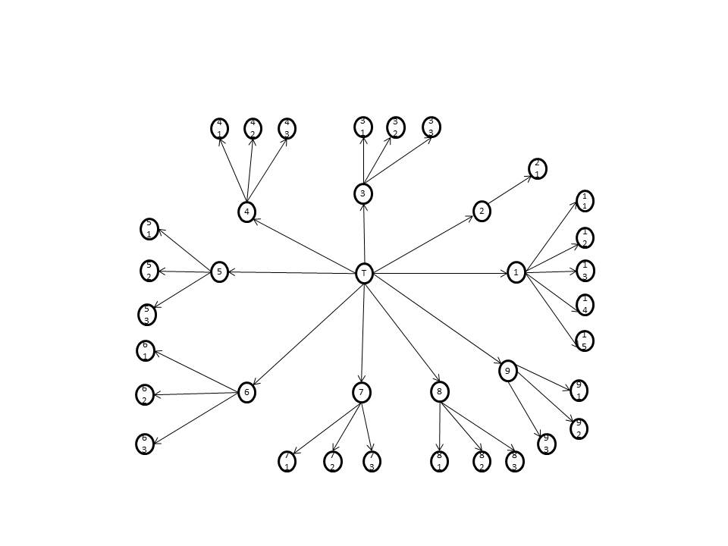
图1 火灾类别判定规则树结构

二、火灾级别的判定规则
R11: 一级火灾判定规则（一级火灾的特征：面积、容积、呼叫次数、阶段、火势、蔓延速度、被困人数、受伤人数、死亡人数、突变险情）

（1）R111: （$事件*[少于-100-平米]）→燃烧-面积=> $事件→([一级] &火灾) （1.0,0.9）
//如果事件的燃烧面积少于100平米，则该事件为一级火灾。
（2）R112: （$事件*[少于-1000-立方米]→燃烧-容积=> $事件→([一级] &火灾) （1.0,0.9）
//如果事件的燃烧面积少于1000立方米，则该事件为一级火灾。
（3）R113:（$事件*[少于3次]）→呼叫-次数=> $事件→([一级] &火灾) （1.0,0.9）
//如果事件的呼叫次数较少，则该事件为一级火灾。
（4）R114:（*$事件*[初期]→阶段=> $事件→([一级] &火灾) （1.0,0.9）
//如果事件的发展期是初期阶段，则该事件是一级火灾。
R115:（（$事件*[较小]→火势）&& （$事件*[无]）→（蔓延速度）=> $事件→([一级] &火灾) （1.0,0.9）
//如果事件的火势较小且还未蔓延，则该事件是一级火灾。
(特征：在数据库表中两个条件需要分开，而在逻辑判断时需要用交关系)
（5）R11501:（（$事件*[较小]→火势）=> $事件→([一级] &火灾) （1.0,0.9）
//如果事件的火势较小且还未蔓延，则该事件是一级火灾。
(特征：在数据库表中两个条件需要分开，而在逻辑判断时需要用交关系)
（6）R11502:（（$事件*[无]→（蔓延速度））=> $事件→([一级] &火灾) （1.0,0.9）
//如果事件的火势较小且还未蔓延，则该事件是一级火灾。
(特征：在数据库表中两个条件需要分开，而在逻辑判断时需要用交关系)

R116:（（$事件*[0]→被困人数）&&（$事件*[0]→受伤人数）&&（$事件*[0]→死亡人数） => $事件→([一级] &火灾) （1.0,0.9）
//如果事件无被困人数，则该事件是一级火灾。
（7）R11601:（$事件*[0]→被困人数） => $事件→([一级] &火灾) （1.0,0.9）
//如果事件无被困人数，则该事件是一级火灾。
（8）R11602:（$事件*[0]→受伤人数） => $事件→([一级] &火灾) （1.0,0.9）
//如果事件无被困人数，则该事件是一级火灾。
（9）R11603:（（$事件*[0]→死亡人数） => $事件→([一级] &火灾) （1.0,0.9）
//如果事件无被困人数，则该事件是一级火灾。
R117:（$事件*突变险情→[无|爆炸| 倒塌| 沸溢| 毒气扩散] => $事件→([一级] &火灾) （1.0,0.9）
//如果事件没有任何突变险情，则该事件是一级火灾。

（10）R11701:（$事件*[无]→突变险情=> $事件→([一级] &火灾) （1.0,0.9）
//如果事件没有任何突变险情，则该事件是一级火灾。
（11）R11701:（$事件*[爆炸]→突变险情=> $事件→([一级] &火灾) （0.0,0.0）
//如果事件没有任何突变险情，则该事件是一级火灾。
（12）R11702:（$事件*[倒塌]→突变险情=> $事件→([一级] &火灾) （0.0,0.0）
//如果事件没有任何突变险情，则该事件是一级火灾。
（13）R11703:（$事件*[沸溢]→突变险情=> $事件→(一级] &火灾) （0.0,0.0）
//如果事件没有任何突变险情，则该事件是一级火灾。
（14）R11704:（$事件*[毒气扩散]→突变险情=> $事件→([一级] &火灾) （0.0,0.0）
//如果事件没有任何突变险情，则该事件是一级火灾。

R12: 二级火灾判定规则 （一级火灾的特征面积、容积、呼叫次数、阶段、火势、被困人数、伤亡人数、蔓延速度、被困人数、受伤人数、死亡人数、突变险情）
（15）R121: （$事件*[少于-300-平米]）→燃烧-面积=> $事件→([二级] &火灾) （1.0,0.9）
//如果事件的燃烧面积少于300平米，则该事件为二级火灾
（16）R122: （$事件*[少于-3000-立方米]→燃烧-容积=> $事件→([二级] &火灾) （1.0,0.9）
//如果事件的燃烧面积少于3000立方米]，则该事件为二级火灾。
（17）R123:（$事件*[大于3次且小于5次]）→呼叫-次数=> $事件→([二级] &火灾) （1.0,0.9）
//如果事件的呼叫次增多，则该事件为二级火灾
（18）R124:（*$事件*[初期]→阶段=> $事件→([二级] &火灾) （1.0,0.9）
//如果事件的发展期是初期阶段，则该事件是二级火灾。

R125:（（$事件*[小]→火势）&& （$事件*[快]）→（蔓延速度）=> $事件→([二级] &火灾) （1.0,0.9）
//如果事件的火势较小且开始蔓延，则该事件是二级火灾。
(特征：在数据库表中两个条件需要分开，而在逻辑判断时需要用交关系)
（19）R12501:（（$事件*[小]→火势）=> $事件→([一级] &火灾) （1.0,0.9）
//如果事件的火势较小且开始蔓延，则该事件是二级火灾。
(特征：在数据库表中两个条件需要分开，而在逻辑判断时需要用交关系)
（20）R12502:（（$事件*[快]→（蔓延速度））=> $事件→([一级] &火灾) （1.0,0.9）
//如果事件的火势较小且开始蔓延，则该事件是二级火灾。
R126:（（$事件*[小于5]→被困人数）&&（$事件*[小于5]→受伤人数）&&（$事件*[0]→死亡人数） => $事件→([二级] &火灾) （1.0,0.9）
//如果事件无被困人数，则该事件是二级火灾。
（21）R12601:（$事件*[小于5]→被困人数） => $事件→([二级] &火灾) （1.0,0.9）
//如果事件无被困人数，则该事件是二级火灾。
（22）R12602:（$事件*[小于5]→受伤人数）） => $事件→([二级] &火灾) （1.0,0.9）
//如果事件无被困人数，则该事件是二级火灾。
（23）R12603:（$事件*[0]→死亡人数） => $事件→([二级] &火灾) （1.0,0.9）
//如果事件无被困人数，则该事件是二级火灾。
R127:（$事件*突变险情→[无|爆炸| 倒塌| 沸溢| 毒气扩散] => $事件→([二级] &火灾) （1.0,0.9）
//如果事件没有任何突变险情，则该事件是一级火灾。
（24）R12701:（$事件*[无]→突变险情=> $事件→([二级] &火灾) （1.0,0.9）
//如果事件没有任何突变险情，则该事件是二级火灾。
（25）R12701:（$事件*[爆炸]→突变险情=> $事件→([二级] &火灾) （0.0,0.0）
//如果事件没有任何突变险情，则该事件是二级火灾。
（26）R12702:（$事件*[倒塌]→突变险情=> $事件→([二级] &火灾) （0.0,0.0）
//如果事件没有任何突变险情，则该事件是二级火灾。
（27）R12703:（$事件*[沸溢]→突变险情=> $事件→(二级] &火灾) （0.0,0.0）
//如果事件没有任何突变险情，则该事件是二级火灾。
（28）R12704:（$事件*[毒气扩散]→突变险情=> $事件→([二级] &火灾) （0.0,0.0）
//如果事件没有任何突变险情，则该事件是二级火灾。

R13: 三级火灾判定规则 （特征包括开始面积、容积、呼叫次数、阶段、火势、被困人数、伤亡人数、蔓延速度、被困人数、受伤人数、死亡人数、突变险情）

（29）R131: （$事件*[少于-600-平米]）→燃烧-面积=> $事件→([三级] &火灾) （1.0,0.9）
//如果事件的燃烧面积少于600平米，则该事件为三级火灾
（30）R132: （$事件*[少于-5000-立方米]→燃烧-容积=> $事件→([三级] &火灾) （1.0,0.9）
//如果事件的燃烧面积少于5000立方米]，则该事件为三级火灾。
（31）R133:（$事件*[大于3次且小于5次]）→呼叫-次数=> $事件→([三级] &火灾) （1.0,0.9）
//如果事件的呼叫次增多，则该事件为三级火灾
（32）R134:（*$事件*[发展期]→阶段=> $事件→([三级] &火灾) （1.0,0.9）
//如果事件的发展期是初期阶段，则该事件是三级火灾。
R135:（$事件*[大]→火势 && （$事件*[迅速]→蔓延速度） => $事件→([三级] &火灾) （1.0,0.9）
//如果事件的火势较小，则该事件是三级火灾。
（33）R13501:（$事件*[大]→火势） => $事件→([三级] &火灾) （1.0,0.9）
//如果事件的火势较小，则该事件是三级火灾。
（34）R13502:（$事件*[迅速]→（蔓延速度）） => $事件→([三级] &火灾) （1.0,0.9）
//如果事件的火势较小，则该事件是三级火灾。
R136:（（$事件*[小于10]→被困人数）&&（$事件*[小于10]→受伤人数）&&（$事件*[小于3人]→死亡人数） => $事件→([三级] &火灾) （1.0,0.9）
//如果事件无被困人数，则该事件是三级火灾。
（35）R13601:（$事件*[小于10]→被困人数） => $事件→([三级] &火灾) （1.0,0.9）
//如果事件无被困人数，则该事件是三级火灾。
（36）R13602:（$事件*[小于10]→受伤人数） => $事件→([三级] &火灾) （1.0,0.9）
//如果事件无被困人数，则该事件是三级火灾。
（37）R13603:（$事件*[小于3人]→死亡人数） => $事件→([三级] &火灾) （1.0,0.9）
//如果事件无被困人数，则该事件是三级火灾。
R137:（$事件*突变险情→[无|爆炸| 倒塌| 沸溢| 毒气扩散] => $事件→([三级] &火灾) （1.0,0.9）
//如果事件没有任何突变险情，则该事件是一级火灾。
（38）R13701:（$事件*[无]→突变险情=> $事件→([三级] &火灾) （1.0,0.9）
//如果事件没有任何突变险情，则该事件是三级火灾。
（39）R13701:（$事件*[爆炸]→突变险情=> $事件→([三级] &火灾) （0.0,0.0）
//如果事件没有任何突变险情，则该事件是三级火灾。
（40）R13702:（$事件*[倒塌]→突变险情=> $事件→([三级] &火灾) （0.0,0.0）
//如果事件没有任何突变险情，则该事件是三级火灾。
（41）R13703:（$事件*[沸溢]→突变险情=> $事件→(三级] &火灾) （0.0,0.0）
//如果事件没有任何突变险情，则该事件是三级火灾。
（42）R12704:（$事件*[毒气扩散]→突变险情=> $事件→([三级] &火灾) （0.0,0.0）
//如果事件没有任何突变险情，则该事件是三级火灾。

R14: 四级火灾判定规则 （特征包括开始面积、容积、类别、呼叫次数、阶段、火势、被困人数、伤亡人数、蔓延速度、被困人数、受伤人数、死亡人数、突变险情）
（43）R141: （$事件*[少于-1000-平米]）→燃烧-面积=> $事件→([四级] &火灾) （1.0,0.9）
//如果事件的燃烧面积少于1000平米，则该事件为四级火灾
（44）R142: （$事件*[少于-10000-立方米]→燃烧-容积=> $事件→([四级] &火灾) （1.0,0.9）
//如果事件的燃烧面积少于10000立方米]，则该事件为四级火灾。
（45）R143:（$事件*[大于5次]）→呼叫-次数=> $事件→([四级] &火灾) （1.0,0.9）
//如果事件的呼叫次增多，则该事件为四级火灾
（46）R144:（*$事件*[发展期]→阶段=> $事件→([四级] &火灾) （1.0,0.9）
//如果事件的发展期是初期阶段，则该事件是四级火灾。
R145:（$事件*很大] 火势[→&& （$事件*[迅猛]→（蔓延速度））=> $事件→([四级] &火灾) （1.0,0.9）
//如果事件的火势较小，则该事件是四级火灾。
（47）R14501:（$事件*[很大]→火势）=> $事件→([四级] &火灾) （1.0,0.9）
//如果事件的火势较小，则该事件是四级火灾。
（48）R14502:（$事件*[迅猛]→蔓延速度）=> $事件→([四级] &火灾) （1.0,0.9）
//如果事件的火势较小，则该事件是四级火灾。
R146:（（$事件*被困人数→[大于10]）&&（$事件*受伤人数→[10人以上] ）&&（$事件*死亡人数→[大于3人以上] ） => $事件→([四级] &火灾) （1.0,0.9）
//如果事件无被困人数，则该事件是四级火灾。
（49）R14601:（$事件*[大于10]→被困人数） => $事件→([四级] &火灾) （1.0,0.9）
//如果事件无被困人数，则该事件是四级火灾。
（50）R14602:（$事件*[10人以上]→受伤人数）） => $事件→([四级] &火灾) （1.0,0.9）
//如果事件无被困人数，则该事件是四级火灾。
（51）R14603:（$事件*[大于3人以上]→死亡人数） => $事件→([四级] &火灾) （1.0,0.9）
//如果事件无被困人数，则该事件是四级火灾。
R147:（$事件*突变险情→[无|爆炸| 倒塌| 沸溢| 毒气扩散] => $事件→([四级] &火灾) （0.8,0.6）
//如果事件没有任何突变险情，则该事件是四级火灾。
（52）R14701:（$事件*突变险情→[无] => $事件→([四级] &火灾) （0.0,0.0）
//如果事件没有任何突变险情，则该事件是四级火灾。
（53）R14701:（$事件*突变险情→[爆炸] => $事件→([四级] &火灾) （0.8,0.6）
//如果事件没有任何突变险情，则该事件是四级火灾。
（54）R14702:（$事件*突变险情→[倒塌] => $事件→([四级] &火灾) （0.8,0.6）
//如果事件没有任何突变险情，则该事件是四级火灾。
（55）R14703:（$事件*突变险情→[沸溢] => $事件→(四级] &火灾) （0.8,0.6）
//如果事件没有任何突变险情，则该事件是四级火灾。
（56）R14704:（$事件*突变险情→[毒气扩散] => $事件→([四级] &火灾) （0.8,0.6）
//如果事件没有任何突变险情，则该事件是四级火灾。
R15: 五级火灾判定规则（特征包括开始面积、容积、呼叫次数、阶段、火势、被困人数、伤亡人数、蔓延速度、被困人数、受伤人数、死亡人数、突变险情）
（57）R151: （$事件*[大于-10000-平米]）→燃烧-面积=> $事件→([五级] &火灾) （1.0,0.9）
//如果事件的燃烧面积少于600平米，则该事件为五级火灾
（58）R152: （$事件*[大于-100000-立方米]→燃烧-容积=> $事件→([五级] &火灾) （1.0,0.9）
//如果事件的燃烧面积少于5000立方米]，则该事件为五级火灾。
（59）R153:（$事件*[大于5次]）→呼叫-次数=> $事件→([五级] &火灾) （1.0,0.9）
//如果事件的呼叫次增多，则该事件为五级火灾
（60）R154:（*$事件*[发展期]→阶段=> $事件→(五级] &火灾) （1.0,0.9）
//如果事件的发展期是初期阶段，则该事件是五级火灾。
R155:（$事件*[严峻]→火势）&& （$事件*[迅猛]→蔓延速度）=> $事件→([五级] &火灾) （1.0,0.9）
//如果事件的火势较小，则该事件是五级火灾。
（61）R15501:（$事件*[严峻]→火势）=> $事件→([五级] &火灾) （1.0,0.9）
//如果事件的火势较小，则该事件是五级火灾。
（62）R15502:（$事件*[迅猛]→蔓延速度）=> $事件→([五级] &火灾) （1.0,0.9）
//如果事件的火势较小，则该事件是五级火灾。
R156:（（$事件*[大于15]→被困人数）&&（$事件*[20人以上]→受伤人数）&&（$事件*[大于10人]→死亡人数） => $事件→([五级] &火灾) （1.0,0.9）
//如果事件无被困人数，则该事件是五级火灾。
（63）R156:01（（$事件*[大于15]→被困人数）=> $事件→([五级] &火灾) （1.0,0.9）
//如果事件无被困人数，则该事件是五级火灾。
（64）R15602:（$事件*[20人以上]→受伤人数）=> $事件→([五级] &火灾) （1.0,0.9）
//如果事件无被困人数，则该事件是五级火灾。
（65）R15603:（$事件*[大于10人]→死亡人数） => $事件→([五级] &火灾) （1.0,0.9）
//如果事件无被困人数，则该事件是五级火灾。
R157:（$事件*发生→[无|爆炸| 倒塌| 沸溢| 毒气扩散] => $事件→([五级] &火灾) （1.0,0.9） （已经发生）
//如果事件有少量伤亡人数，则该事件是五级火灾。

//如果事件没有任何突变险情，则该事件是五级火灾。
（67）R15701:（$事件*突变险情→[无] => $事件→([五级] &火灾) （0.0,0.0）
//如果事件没有任何突变险情，则该事件是五级火灾。
（68）R15701:（$事件*突变险情→[爆炸] => $事件→([五级] &火灾) （1.0,0.9）
//如果事件没有任何突变险情，则该事件是五级火灾。
（69）R15702:（$事件*突变险情→[倒塌] => $事件→([五级] &火灾) （1.0,0.9）
//如果事件没有任何突变险情，则该事件是五级火灾。
（70）R15703:（$事件*突变险情→[沸溢] => $事件→(五级] &火灾) （1.0,0.9）
//如果事件没有任何突变险情，则该事件是五级火灾。
（72）R15704:（$事件*突变险情→[毒气扩散] => $事件→([五级] &火灾) （1.0,0.9）
//如果事件没有任何突变险情，则该事件是五级火灾。

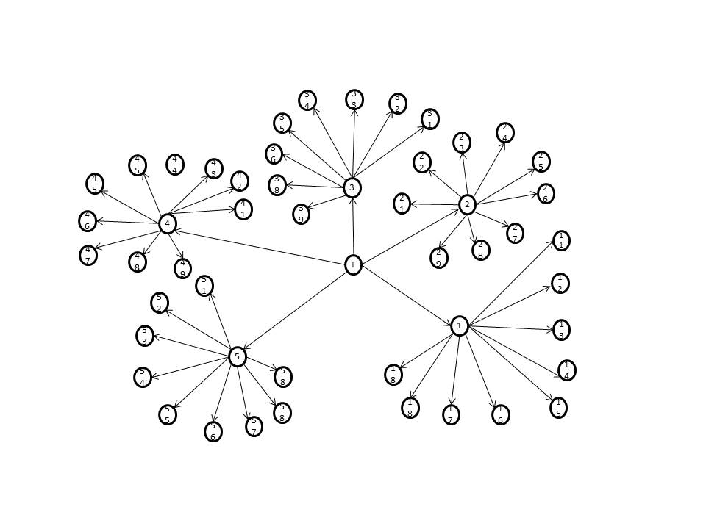
图2 火灾级别判定规则树结构

统计：火灾类别判定共有72条规则。

三、派遣方案规则

一级火灾的救援方案
(1) R311：( ($事件→([一级]∩火灾 ) ∧∧ ($事件→(一般建筑火灾) )=> (*$事件(二十五名-消防员 ∩ 两辆水罐消防车))→派遣 （1.0,0.9）
// 如果事件是高层建筑火灾而且是一级火灾，则派遣二十五名-消防员和两辆灌水消防车。
(2) R312：( ($事件→([一级]∩火灾 ) ∧ ($事件→(高层建筑火灾) )=> (*$事件(二十五名-消防员 ∩ 一辆水罐消防车))→派遣 （1.0,0.9）
// 如果事件是普通建筑火灾而且是一级火灾，则派遣二十五名-消防员和一辆灌水消防车。
(3) R313：( ($事件→([一级]∩火灾 ) ∧ ($事件→(地下空间火灾) )=> (*$事件(二十五名-消防员 ∩ 两辆水罐消防车))→派遣 （1.0,0.9）
// 如果火灾时气体火灾而且是一级火灾，则派遣二十五名-消防员和两辆灌水消防车。
(4) R314：( ($事件→([一级]∩火灾 ) ∧ ($事件→(油类) )=> (*$事件(二十五名-消防员 ∩ 两辆防化消防车))→派遣 （1.0,0.9）
// 如果事件是毒气火灾而且是一级火灾，则派遣二十五名-消防员和两辆防化消防车。
(5) R315：( ($事件→([一级]∩火灾 ) ∧ ($事件→(一般气体火灾) )=> (*$事件(二十五名-消防员 ∩ 一辆水罐消防车∩ 一辆泡沫消防车))→派遣（1.0,0.9）
// 如果事件是石油火灾而且是一级火灾，则派遣二十五名-消防员，一辆灌水消防车和一辆泡沫消防车。
(6) R316：( ($事件→([一级]∩火灾 ) ∧ ($事件→(有毒气体火灾) )=> (*$事件(二十五名-消防员 ∩ 两辆水罐消防车∩ ))→派遣 （1.0,0.9）
// 如果事件是地下空间火灾而且是一级火灾，则派遣二十五名-消防员和两辆灌水消防车。
(7) R317：( ($事件→([一级]∩火灾 ) ∧ ($事件→(露天火灾) )=> (*$事件(二十五名-消防员 ∩ 两辆水罐消防车∩ ))→派遣 （1.0,0.9）
// 如果事件是地下空间火灾而且是一级火灾，则派遣二十五名-消防员和两辆灌水消防车。
(8) R318：( ($事件→([一级]∩火灾 ) ∧ ($事件→(交通工具火灾) )=> (*$事件(二十五名-消防员 ∩ 两辆水罐消防车∩ ))→派遣 （1.0,0.9）
// 如果事件是地下空间火灾而且是一级火灾，则派遣二十五名-消防员和两辆灌水消防车。
(9) R319：( ($事件→([一级]∩火灾 ) ∧ ($事件→(一般性火灾) )=> (*$事件(二十五名-消防员 ∩ 两辆水罐消防车∩ ))→派遣 （1.0,0.9）
// 如果事件是地下空间火灾而且是一级火灾，则派遣二十五名-消防员和两辆灌水消防车。
二级火灾的救援方案
(10) R321：( ($事件→([二级]∩火灾 ) ∧ ($事件→(一般建筑火灾) )=> (*$事件(八十名-消防员 ∩ 五辆水罐消防车∩ 一辆抢险救援车∩ 一辆云梯消防车))
→派遣 （1.0,0.9）
// 如果事件是地下空间火灾而且是一级火灾，则派遣八十名消防员、五辆水罐消防车、 一辆抢险救援车和一辆云梯消防车。
(11) R322：( ($事件→([二级]∩火灾 ) ∧ ($事件→(高层建筑火灾) )=> (*$事件(七十-消防员 ∩ 四辆灌水消防车∩ 一辆抢险救援车))→派遣 （1.0,0.9）
// 如果事件是地下空间火灾而且是一级火灾，则派遣七十消防员、四辆灌水消防车和一辆抢险救援车。
(12) R323：( ($事件→([二级]∩火灾 ) ∧ ($事件→(地下空间火灾) ) (*$事件(七十五名-消防员 ∩ 六辆灌水消防车∩ 一辆抢险救援车))→派遣 （1.0,0.9）
// 如果事件是地下空间火灾而且是一级火灾，则派遣七十五名消防员和六辆灌水消防车和一辆抢险救援车。
(13) R324：( ($事件→([二级]∩火灾 ) ∧ ($事件→(油类) )=> (*$事件(七十五-消防员 ∩ 四辆防化消防车∩ 一辆抢险救援车))→派遣 （1.0,0.9）
// 如果事件是地下空间火灾而且是一级火灾，则派遣二十五名-消防员和两辆灌水消防车和一辆抢险救援车。
(14)R325：( ($事件→([二级]∩火灾 ) ∧ ($事件→(一般气体火灾) )=> (*$事件(七十五-消防员 ∩ 三辆灌水消防车∩ 两辆泡沫消防车∩ 一辆抢险救援车))→派遣 （1.0,0.9）
// 如果事件是地下空间火灾而且是一级火灾，则派遣七十五消防员、三辆灌水消防车、两辆泡沫消防车和一辆抢险救援车。
(15) R326：( ($事件→([二级]∩火灾 ) ∧ ($事件→(有毒气体火灾) )=> (*$事件(八十名-消防员 ∩ 两辆灌水消防车∩ 两辆泡沫消防车∩ 一辆照明∩ 两辆灌水消防车 ∩ 一辆抢险救援车))→派遣 （1.0,0.9）
// 如果事件是地下空间火灾而且是一级火灾，则派遣八十名消防员、两辆灌水消防车、两辆泡沫消防车、一辆照明、两辆灌水消防车和一辆抢险救援车。
(16) R327：( ($事件→([二级]∩火灾 ) ∧ ($事件→(露天火灾) )=> (*$事件(二十五名-消防员 ∩ 两辆水罐消防车∩ ))→派遣 （1.0,0.9）
// 如果事件是地下空间火灾而且是一级火灾，则派遣二十五名-消防员和两辆灌水消防车。
(17) R328：( ($事件→([二级]∩火灾 ) ∧ ($事件→(交通工具火灾) )=> (*$事件(二十五名-消防员 ∩ 两辆水罐消防车∩ ))
→派遣 （1.0,0.9）
// 如果事件是地下空间火灾而且是一级火灾，则派遣二十五名-消防员和两辆灌水消防车。
(18) R329：( ($事件→([二级]∩火灾 ) ∧ ($事件→(一般性火灾) )=> (*$事件(二十五名-消防员 ∩ 两辆水罐消防车∩ ))→派遣 （1.0,0.9）
// 如果事件是地下空间火灾而且是一级火灾，则派遣二十五名-消防员和两辆灌水消防车。

（以上几项感觉应该更大）

三级火灾的救援方案

(19) R331：( ($事件→([三级]∩火灾 ) ∧ ($事件→(一般建筑火灾) )=> (*$事件(一百八十名-消防员 ∩ 六辆水罐消防车∩ 一辆抢险救援车)→派遣 （1.0,0.9）
// 如果事件是地下空间火灾而且是一级火灾，则派遣八十名消防员、五辆水罐消防车、 一辆抢险救援车和一辆云梯消防车。
(20)R332：( ($事件→([三级]∩火灾 ) ∧ ($事件→(高层建筑火灾) )=> (*$事件(二百二十名-消防员 ∩ 八辆灌水消防车∩ 一辆抢险救援车∩ 一辆登高车))→派遣 （1.0,0.9）
// 如果事件是地下空间火灾而且是一级火灾，则派遣七十消防员、四辆灌水消防车和一辆抢险救援车。
(21)R333：( ($事件→([三级]∩火灾 ) ∧ ($事件→(地下空间火灾) ) => (*$事件(二百二十名-消防员 ∩ 五辆灌水消防车∩三辆泡沫消防车∩ 两辆抢险救援车∩两辆照明车))→派遣 （1.0,0.9）
// 如果事件是地下空间火灾而且是一级火灾，则派遣七十五名消防员和六辆灌水消防车和一辆抢险救援车。
(22)R334：( ($事件→([三级]∩火灾 ) ∧ ($事件→(油类) )=> (*$事件(二百名-消防员 ∩ 四辆防化消防车∩四辆泡沫消防车∩ 一辆抢险救援车))→派遣 （1.0,0.9）
// 如果事件是地下空间火灾而且是一级火灾，则派遣二十五名-消防员和两辆灌水消防车和一辆抢险救援车。
(23)R335：( ($事件→([三级]∩火灾 ) ∧ ($事件→(一般气体火灾) )=> (*$事件(二百名-消防员 ∩ 八辆灌水消防车∩ 一辆抢险救援车))→派遣 （1.0,0.9）
// 如果事件是地下空间火灾而且是一级火灾，则派遣七十五消防员、三辆灌水消防车、两辆泡沫消防车和一辆抢险救援车。
(24)R336：( ($事件→([三级]∩火灾 ) ∧ ($事件→(有毒气体火灾) )=> (*$事件(二百二十名-消防员 ∩ 六辆防化消防车∩一辆抢险救援车))→派遣 （1.0,0.9）
// 如果事件是地下空间火灾而且是一级火灾，则派遣八十名消防员、两辆灌水消防车、两辆泡沫消防车、一辆照明、两辆灌水消防车和一辆抢险救援车。
(25)R337：( ($事件→([三级]∩火灾 ) ∧ ($事件→(露天火灾) )=> (*$事件(二百二十名-消防员 ∩ 六辆水罐消防车∩ 两辆抢险救援车∩一辆高喷车))→派遣 （1.0,0.9）
// 如果事件是地下空间火灾而且是一级火灾，则派遣二十五名-消防员和两辆灌水消防车。
(26)R338：( ($事件→([三级]∩火灾 ) ∧ ($事件→(交通工具火灾) )=> (*$事件(二百二十名-消防员 ∩ 四辆水罐消防车∩四辆泡沫消防车∩两辆抢险救援车∩一辆照明车))→派遣 （1.0,0.9）
// 如果事件是地下空间火灾而且是一级火灾，则派遣二十五名-消防员和两辆灌水消防车。
(27)R339：( ($事件→([三级]∩火灾 ) ∧ ($事件→(一般性火灾) )=> (*$事件(二百二十名 ∩ xx∩ ))→派遣 （1.0,0.9）
// 如果事件是地下空间火灾而且是一级火灾，则派遣二十五名-消防员和两辆灌水消防车。

四级火灾的救援方案

(28) R341：( ($事件→([四级]∩火灾 ) ∧ ($事件→(一般建筑火灾) )=> (*$事件(四百五十名-消防员 ∩ 十二辆水罐消防车∩ 两辆抢险救援车)→派遣 （1.0,0.9）
// 如果事件是地下空间火灾而且是一级火灾，则派遣八十名消防员、五辆水罐消防车、 一辆抢险救援车和一辆云梯消防车。
(29)R342：( ($事件→([四级]∩火灾 ) ∧ ($事件→(高层建筑火灾) )=> (*$事件(五百五十名-消防员 ∩ 十二辆灌水消防车∩ 两辆抢险救援车∩ 两辆登高车))→派遣 （1.0,0.9）
// 如果事件是地下空间火灾而且是一级火灾，则派遣七十消防员、四辆灌水消防车和一辆抢险救援车。
(30)R343：( ($事件→([四级]∩火灾 ) ∧ ($事件→(地下空间火灾) ) => (*$事件(五百五十名-消防员 ∩ 八辆灌水消防车∩四辆泡沫消防车∩ 两辆抢险救援车∩一辆照明车))→派遣 （1.0,0.9）
// 如果事件是地下空间火灾而且是一级火灾，则派遣七十五名消防员和六辆灌水消防车和一辆抢险救援车。
(31)R344：( ($事件→([四级]∩火灾 ) ∧ ($事件→(油类) )=> (*$事件(五百名-消防员 ∩ 六辆防化消防车∩六辆泡沫消防车∩ 二辆抢险救援车))→派遣 （1.0,0.9）
// 如果事件是地下空间火灾而且是一级火灾，则派遣二十五名-消防员和两辆灌水消防车和一辆抢险救援车。
(32)R345：( ($事件→([四级]∩火灾 ) ∧ ($事件→(一般气体火灾) )=> (*$事件(五百名-消防员 ∩ 十二辆灌水消防车∩ 两辆抢险救援车))→派遣 （1.0,0.9）
// 如果事件是地下空间火灾而且是一级火灾，则派遣七十五消防员、三辆灌水消防车、两辆泡沫消防车和一辆抢险救援车。
(33)R346：( ($事件→([四级]∩火灾 ) ∧ ($事件→(有毒气体火灾) )=> (*$事件(五百名-消防员 ∩ 十辆防化消防车∩两辆抢险救援车))→派遣 （1.0,0.9）
// 如果事件是地下空间火灾而且是一级火灾，则派遣八十名消防员、两辆灌水消防车、两辆泡沫消防车、一辆照明、两辆灌水消防车和一辆抢险救援车。
(34)R347：( ($事件→([四级]∩火灾 ) ∧ ($事件→(露天火灾) )=> (*$事件(五百五十名-消防员 ∩ 十辆水罐消防车∩ 两辆抢险救援车∩两辆高喷车∩一辆云梯车))→派遣 （1.0,0.9）
// 如果事件是地下空间火灾而且是一级火灾，则派遣二十五名-消防员和两辆灌水消防车。
(35)R348：( ($事件→([四级]∩火灾 ) ∧ ($事件→(交通工具火灾) )=> (*$事件(五百五十名-消防员 ∩ 六辆水罐消防车∩六辆泡沫消防车∩六辆抢险救援车∩两辆照明车))→派遣 （1.0,0.9）
// 如果事件是地下空间火灾而且是一级火灾，则派遣二十五名-消防员和两辆灌水消防车。
(36)R349：( ($事件→([四级]∩火灾 ) ∧ ($事件→(一般性火灾) )=> (*$事件(五百五十名 ∩ xx∩ ))→派遣 （1.0,0.9）
// 如果事件是地下空间火灾而且是一级火灾，则派遣二十五名-消防员和两辆灌水消防车。

五级火灾的救援方案

(37) R331：( ($事件→([五级]∩火灾 ) ∧ ($事件→(一般建筑火灾) )=> (*$事件(一千名-消防员 ∩ 二十四辆水罐消防车∩ 两辆抢险救援车)→派遣 （1.0,0.9）
// 如果事件是地下空间火灾而且是一级火灾，则派遣八十名消防员、五辆水罐消防车、 一辆抢险救援车和一辆云梯消防车。
(38)R332：( ($事件→([五级]∩火灾 ) ∧ ($事件→(高层建筑火灾) )=> (*$事件(一千名-消防员 ∩ 十六辆灌水消防车∩ 两辆抢险救援车∩ 两辆登高车))→派遣 （1.0,0.9）
// 如果事件是地下空间火灾而且是一级火灾，则派遣七十消防员、四辆灌水消防车和一辆抢险救援车。
(39)R333：( ($事件→([五级]∩火灾 ) ∧ ($事件→(地下空间火灾) ) => (*$事件(一千名-消防员 ∩ 十二辆灌水消防车∩四辆泡沫消防车∩ 两辆抢险救援车∩一辆照明车))→派遣 （1.0,0.9）
// 如果事件是地下空间火灾而且是一级火灾，则派遣七十五名消防员和六辆灌水消防车和一辆抢险救援车。
(40)R334：( ($事件→([五级]∩火灾 ) ∧ ($事件→(油类) )=> (*$事件(一千名-消防员 ∩ 九辆防化消防车∩七辆泡沫消防车∩ 两辆抢险救援车))→派遣 （1.0,0.9）
// 如果事件是地下空间火灾而且是一级火灾，则派遣二十五名-消防员和两辆灌水消防车和一辆抢险救援车。
(41)R335：( ($事件→([五级]∩火灾 ) ∧ ($事件→(一般气体火灾) )=> (*$事件(一千名-消防员 ∩ 十六辆灌水消防车∩ 两辆抢险救援车))→派遣 （1.0,0.9）
// 如果事件是地下空间火灾而且是一级火灾，则派遣七十五消防员、三辆灌水消防车、两辆泡沫消防车和一辆抢险救援车。
(42)R336：( ($事件→([一级]∩火灾 ) ∧ ($事件→(有毒气体火灾) )=> (*$事件(一千名-消防员 ∩ 十六辆防化消防车∩三辆抢险救援车))→派遣 （1.0,0.9）
// 如果事件是地下空间火灾而且是一级火灾，则派遣八十名消防员、两辆灌水消防车、两辆泡沫消防车、一辆照明、两辆灌水消防车和一辆抢险救援车。
(43)R337：( ($事件→([五级]∩火灾 ) ∧ ($事件→(露天火灾) )=> (*$事件(一千名-消防员 ∩ 十四辆水罐消防车∩ 两辆抢险救援车∩两辆高喷车∩两辆云梯车))→派遣 （1.0,0.9）
// 如果事件是地下空间火灾而且是一级火灾，则派遣二十五名-消防员和两辆灌水消防车。
(44)R338：( ($事件→([五级]∩火灾 ) ∧ ($事件→(交通工具火灾) )=> (*$事件(一千名-消防员 ∩ 八辆水罐消防车∩八辆泡沫消防车∩两辆抢险救援车∩两辆照明车))→派遣 （1.0,0.9）
// 如果事件是地下空间火灾而且是一级火灾，则派遣二十五名-消防员和两辆灌水消防车。
(45)R339：( ($事件→([五级]∩火灾 ) ∧ ($事件→(一般性火灾) )=> (*$事件(一千名 ∩ xx∩ ))→派遣 （1.0,0.9）
// 如果事件是地下空间火灾而且是一级火灾，则派遣二十五名-消防员和两辆灌水消防车。
统计：火灾类别判定共有45条规则。

图3 派遣方案规则树结构（一级火灾）

[1]Klein, G.; Moon, B.; Hoffman, R.R., "Making Sense of Sensemaking 1: Alternative Perspectives," Intelligent Systems, IEEE , vol.21, no.4, pp.70,73, July-Aug. 2006
[2]Gary Klein, Brian Moon, Robert R. Hoffman, "Making Sense of Sensemaking 2: A Macrocognitive Model", IEEE Intelligent Systems, vol.21, no. 5, pp. 88-92, September/October 2006, doi:10.1109/MIS.2006.100
[3]Sieck, W. R., Klein, G., Peluso, D. A., Smith, J. L., & Harris-Thompson, D. (2004). FOCUS: A model of sensemaking (Final Tech. Report, Contract 1435-01-01-CT-31161, U.S. Army Research Institute). Fairborn, OH: Klein Associates.

